Министерство образования и науки РФ

Федеральное государственное автономное

образовательное учреждение высшего образования

«Национальный исследовательский университет ИТМО»

**факультет программной инженерии и компьютерной техники**

**ЛАБОРАТОРНАЯ РАБОТА №2**

по дисциплине

‘Современные инструменты анализа данных’

*Выполнил:*

Студент группы P32312

Соболев Иван Александрович



Санкт-Петербург, 2022

Артефакты:

Часть 1:

**Часть 1. Проверка конфигурации.**

Работает

**Часть 2. Создание пользователей и настройка sshd.**

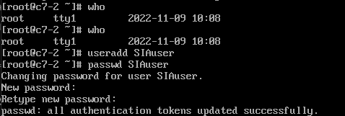

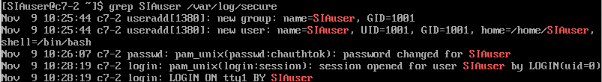

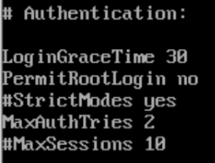

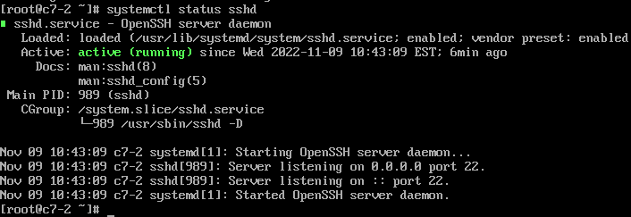

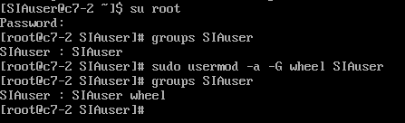

**Часть 3. Настройка шлюза**

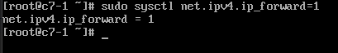



**Часть 4. Управление процессами**





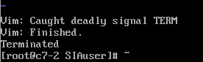

**Часть 5. Передача файлов**

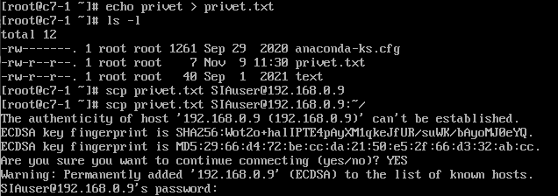

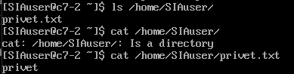

Вопросы и задания:

1. Скачал через yum пакет net-tools(узнал для себя, что в RedHat нет apt-get, вместо него yum)

2. sudo useradd -p $(openssl passwd -1 PASSWORD) USERNAME

3. Обычный (не root) пользователь не может прочитать файл без команды sudo (которая выполняет команду от имени root), так как ограничены права

4. Во-первых, можно потерять данные. Во-вторых, теряется логика связи текущего и дочерних проццессов.